**Региональный этап 7 класс 2010 и 2020**

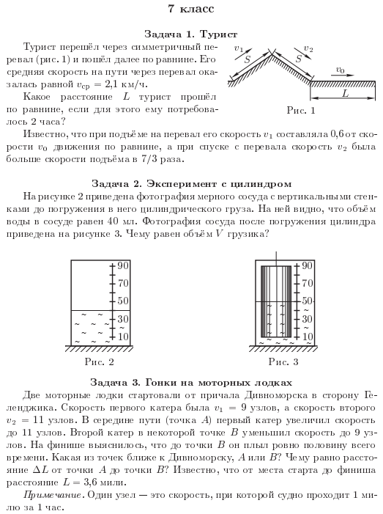

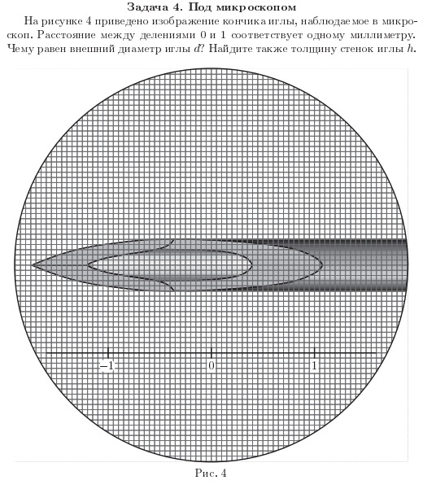

**Задача 1. Две двери.** Две балконные двери шириной *a*1 и *a*2 начинают передвигать к противоположным стенам со скоростями *υ*1 и *υ*2 соответственно (рис.1). На рис.3 изображён **качественный** график зависимости величины области пересечения дверей *l* (рис.2) от времени *t*. С помощью графика найдите численные значения величин *a*1, *a*2, *υ*1 и *υ*2.

**Примечание:** касаясь противоположной стены, дверь останавливается. График построен без соблюдения масштаба. *l*0 = 1,8 м, *t*1 = 6 с, *t*2 = 15 с, *t*0 = 30 с.

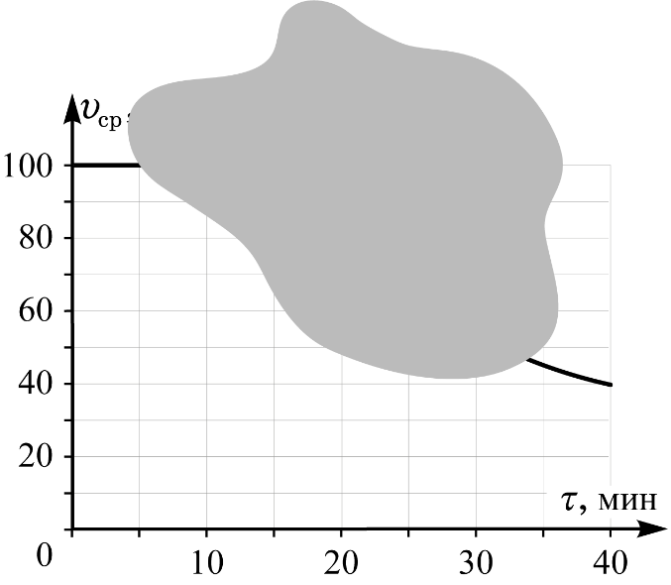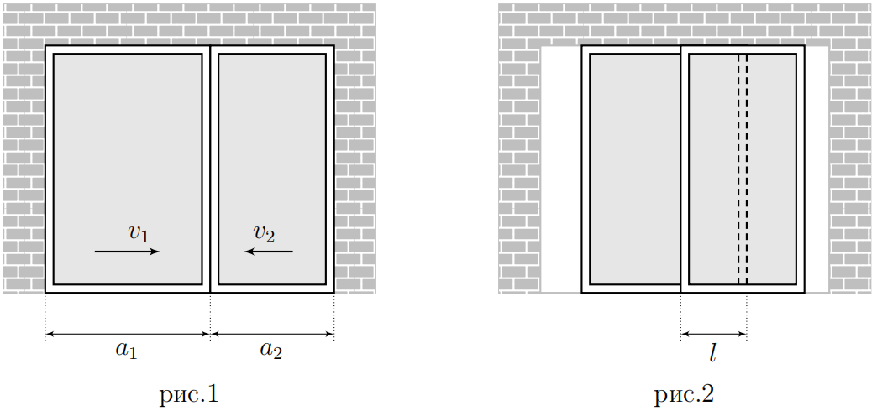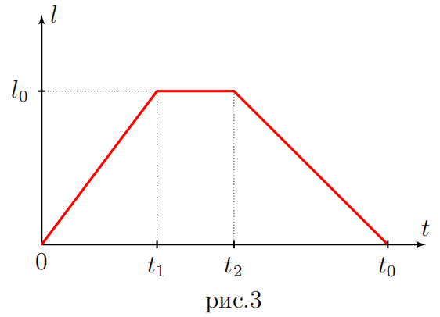

**Задача 7.2. Алиса в кофейне чудес.** В выходной день Алиса с подружками пошла в кафе «Шоколадница». Шли они с постоянной скоростью. Придя в кафе, Алиса построила график зависимости своей средней скорости от времени, включая время, когда она пила кофе. Перед уходом Алиса решила порадовать своих подписчиков в Instagram новой публикацией. Потянувшись за телефоном, девочка случайно пролила остатки кофе на график.

Определите:

1. Сколько времени Алиса пила кофе в кафе?
2. В каких единицах измерения изображена скорость на графике, если путь до кофейни *S* = 1,6 км?

**Задача 7.3. Жидкость в теле.** Дионисий нашёл в лаборатории своего дедушки 5 внешне одинаковых тел. Мальчик вычислил среднюю плотность каждого из них. Оказалось, что они разные. В прилагаемой к телам записке упоминалось, что они содержат одинаковые полости, частично заполненные жидкостью. Масса *m* жидкости была написана на каждом теле. Также, из записки следовало, что одно из тел отличается размером полости (бракованное). Результаты измерения средней плотности и масс налитой жидкости приведены в таблице.

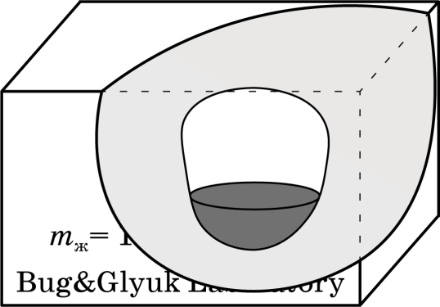

|  |  |  |  |  |  |
| --- | --- | --- | --- | --- | --- |
| № тела | 1 | 2 | 3 | 4 | 5 |
| *m*, г | 10 | 30 | 60 | 70 | 100 |
| *ρ*ср г/см3 | 0,9 | 1,3 | 1,9 | 2,5 | 2,7 |

Определите:

1. номер бракованного тела;
2. объём тела *V*к;
3. массу *m*к небракованного тела без налитой жидкости.

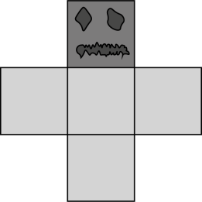**Задача 7.4. Глюк в «Майнкрафте».** Пока внук хозяйничал в лаборатории, экспериментатор Глюк решил поиграть в его компьютерную игру. В ней он из 5 кубических блоков собрал фигуру, причём 4 блока были изготовлены из одного материала (см. рис). Предположив, что плотности материалов ему известны, Глюк высчитал, что средняя плотность этой фигуры *ρ*1 = 6,5 г/см3. Внезапно, в игре неизвестное существо подбежало и украло один из блоков. Глюк пересчитал среднюю плотность, и у него получилось *ρ*2 = 6,125 г/см3. Но тут неизвестное существо опять похитило блок. Средняя плотность опять изменилась. Глюку надоело наблюдать за воровством блоков, и он выключил игру.

**Определите**:

1. плотность (по мнению Глюка) *ρ*A верхнего кубика;
2. плотность (по мнению Глюка) *ρ*B нижних кубиков;
3. среднюю плотность фигуры после второго похищения.